Comment engager une classe dans un film ?
Comment préparer une classe au visionnement du film choisi, mettre les élèves en appétence ?
Quels prolongements pédagogiques envisager ?

La magie de Karel Zeman, de Borivoj Zeman et Karel Zeman, Tchécoslovaquie, 1945 à 1972
Couleur. Durée : 46 min
Synopsis
Programme de 5 courts métrages d'animation de Karel Zeman (1910-1989), un des héritiers de Georges Méliès. On lui doit des chefs-d'œuvre comme Sindbad ou Voyage dans la Préhistoire. Il a son musée à Prague. Filmés entre 1945 et 1972, ces courts métrages permettent de mesurer l'étendue des talents du cinéaste qui bricolait des films d'animation avec des marionnettes et des bouts de ficelle.
RÊVE DE NOËL (1945,11 mn, N&B) mélange d'images réelles et animation d'un pantin de chiffon. Sous l’arbre de Noël, une petite fille découvre de nouveaux jouets et délaisse son pantin en tissu préféré. La nuit, le pantin lui apparaît en rêve et met en scène un véritable spectacle acrobatique pour regagner les faveurs de son amie.
LE HAMSTER (1946, 9 mn, N&B) l’entraide est nécessaire pour survivre en cas de coup dur.Tandis que tous les animaux s’apprêtent à faire face à une inondation, le hamster refuse d’aider les autres et de mettre en commun les biens qu’il a amassés.
LE FER A CHEVAL PORTE-BONHEUR (1946, 5 mn, N&B) Karel Zeman crée le personnage de Monsieur Prokouk, qui connaîtra un grand succès. Monsieur Prokouk trouve un fer à cheval. Tout content, il le rapporte chez lui pour l’accrocher sur son seuil. Mais le porte-bonheur ne fonctionne pas comme prévu.
M. PROKOUK HORLOGER (1972, 9 mn, Couleur) mélange astucieux de décors fixes colorés et de personnages animés en noir et blanc. Plutôt que de réparer des réveils dans son atelier, Monsieur Prokouk rêve d’achever la construction de sa maison de campagne. Mais quand les animaux eux aussi se mettent à afficher « Je reviens tout de suite », il se rend compte que quelque chose ne tourne pas rond.
INSPIRATION (1949, 11 mn, Couleur) Hommage lyrique aux maîtres verriers de Bohème Un jeune artiste verrier travaille à la conception de nouveaux personnages Peinant à trouver l’inspiration, il s’accoude à sa fenêtre, rêveur : à l’intérieur d’une goutte d’eau se joue un drame féérique dont les héros sont Pierrot et Colombine.
Mots clés |  | Rêve de Noël : Noël-rêve-amitié-fidélité  Le hamster : égoïsme-entraide-partage-solidarité
En amont |  | Emettre des hypothèses à partir de l’affiche du film, du titre du film.  Sur le titre : qu’évoque pour vous la magie  Observer les cinq personnages et à partir de chaque personnage émettre des hypothèses sur le contenu de chacun des 5 courts métrages.  Présentation de Karel Zeman, spécialiste des marionnettes  Expliquer aux enfants le symbole du fer à cheval  Ces temps liés aux hypothèses et à l’interprétation ne seront pas validés avant le film. | 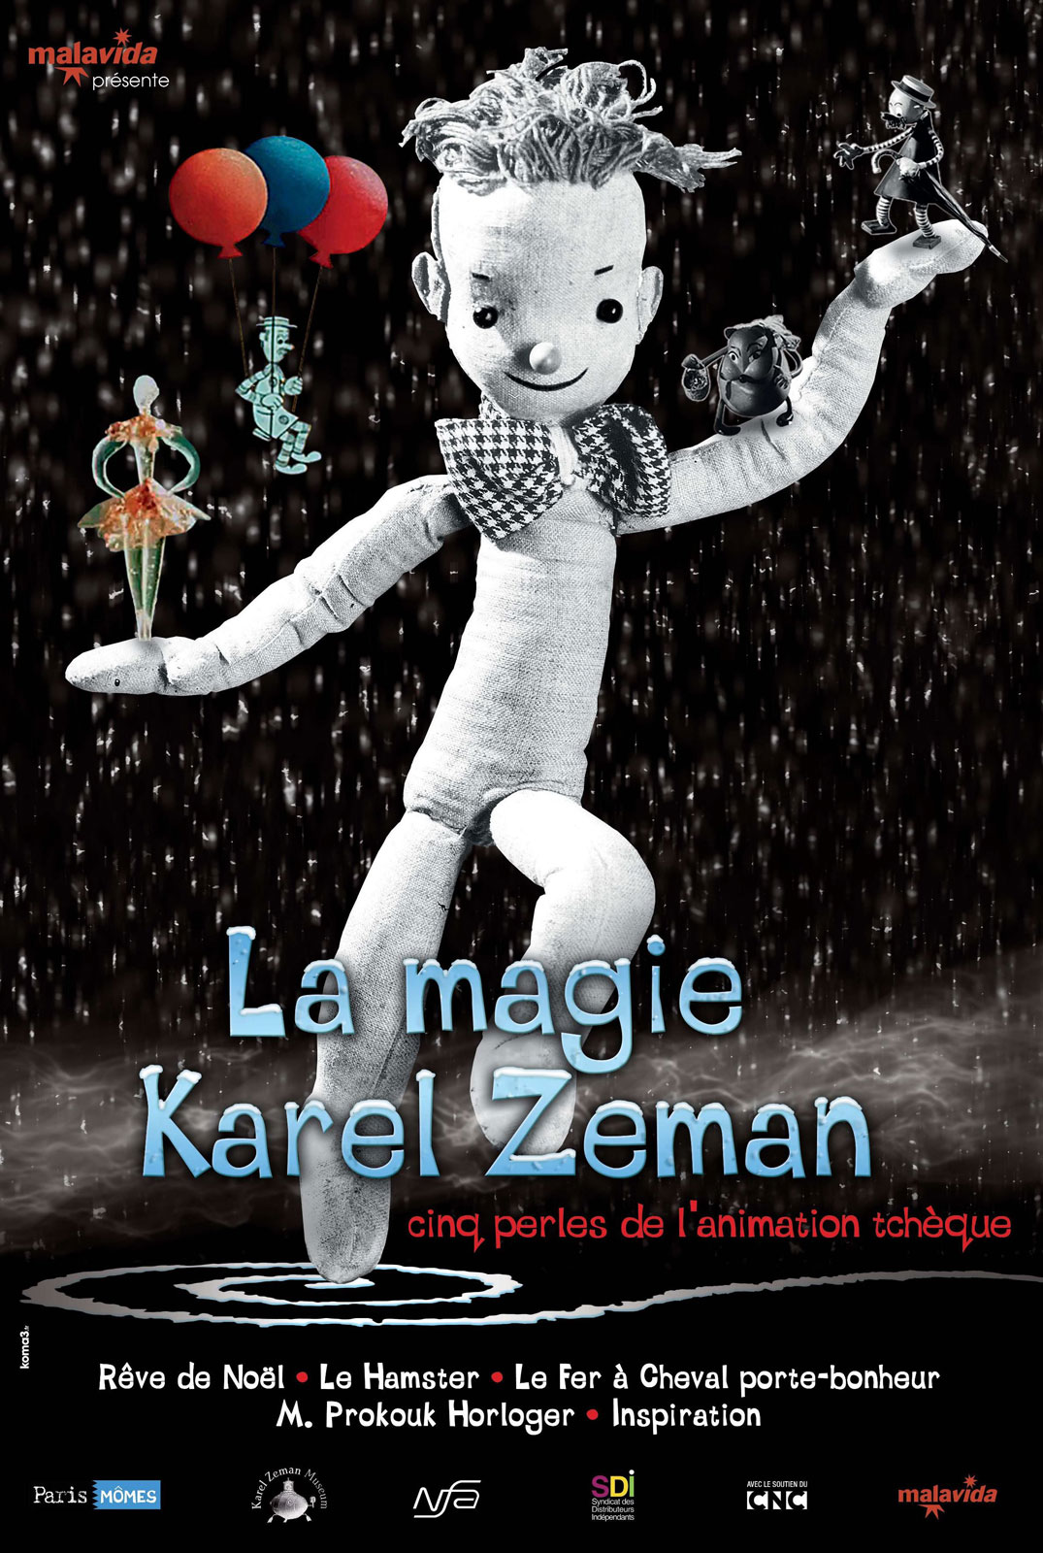
En salle |  | Avant le film  - Le carton : image grenouille tirée du court métrage « Le hamster »  - Le texte : Que fait la grenouille ?  Les personnages : « Vous allez voir cinq histoires différentes, essayez de trouver le héros ou l’héroïne ou le personnage le plus important de chacune. »  Après le film  - projeter à nouveau le carton, répondre à la question « Que fait la grenouille ? »  - Retrouver les cinq « héros/héroïnes » à partir des personnages représentés sur l’affiche.
En prolongement  Pensez à envoyer vos productions de classe aroy6@ac-dijon.fr ou martine.dussauge@ac-dijon.fr  pour alimenter le site départemental Ecole et Cinéma |  | En classe : Se rappeler :  - reprendre les échanges amorcés en salle  - Les émotions : « Connaissez-vous des sentiments, des émotions ? Lister avec les élèves les 4 émotions de base : la peur, la joie, la tristesse, la colère. Demander aux élèves s’ils se souviennent d’un film OU d’un personnage OU d’un moment qui fait peur OU qui fait rire OU qui rend triste ou qui parle d’amour/d’amitié…. »  - à l’aide de quelques images, retrouver la chronologie d’une ou des différentes histoires du film.  - Exprimer son ressenti sur les 5 courts-métrages.  Education morale et civique  Le hamster : organiser un débat réglé sur l’attitude du hamster, sa fin tragique. Qu’en pensent-ils ? Aborder les valeurs de solidarité, d’entraide, de partage. Evoquer des situations où eux-mêmes auraient mis en œuvre ces valeurs…  Rêve de Noël » : Que pensent-ils de l’attitude de la petite fille ? Ont-ils un vieux  jouet/doudou auquel ils sont attachés ou au contraire dont ils se sont débarrassés.  Production d’écrits  Choisir un des cinq courts-métrages et raconter l’histoire. S’aider des photogrammes disponibles sur le site http://www.enfants-de-cinema.com/maternelle/Maternelle_et_cinema/Photogrammes_Zeman.html  Arts visuels  Réaliser des images « ricochet » Une image ricochet est une réalisation plastique en écho à un film. Elle n’est pas redondante, elle est dans le registre « cela me fait penser à.. » ou « en hommage à… »  Réaliser la boîte du film pour un ou plusieurs courts métrages : une boîte en carton qu’on habille avec les couleurs du film, son titre et dans laquelle on rassemble objets, images, sons, mots, poèmes, albums… qui évoquent le film. Des exemples sur le site départemental Ecole et cinéma https://cine71.cir.ac-dijon.fr/ dans l’onglet « témoignages ».  Réaliser un mur d’images (dessins, photos, œuvres d’art…) en écho à un ou plusieurs courts métrages.  Fabriquer des marottes (marionnette très simple composée d’une tête au bout d’un bâton) des personnages importants des films.  Education musicale pour Rêve de Noël voir annexe ci-dessous
Des films ou extraits en écho | Des extraits de :  - En écho à Rêve de Noël, Toy story réalisé par John Lasseter, premier long-métrage d'animation en images de synthèse des studios Pixar. Sorti en 1995 aux États-Unis, il est coproduit par les studios Disney. Le film met en scène un groupe de jouets anthropomorphes.  - En écho à Le Hamster et la thématique du déluge La prophétie des grenouilles, film français d'animation réalisé par Jacques-Rémy Girerd et produit par le studio Folimage, sorti en 2003.
Des albums en écho | Voir la bibliographie très fournie sur le site http://www.enfants-de-cinema.com/maternelle/Maternelle_et_cinema/La_Magie_Karel_Zeman_files/Biblio-Zeman.pdf et sur le site départemental Ecole et cinéma https://cine71.cir.ac-dijon.fr/ dans l’onglet « Année en cours »
Des œuvres d’art en écho | Annette messager Mes petites effigies, 1990 (amoncellement de doudous)
Pistes en éducation musicale pour Rêve de Noël (1945) au cycle 1

La musique, descriptive, interprétée par un orchestre symphonique, souligne chaque action du film.

Proposition pour exploiter en classe la découverte du Rêve de Noël, après la séance au cinéma :
- Visionner plusieurs fois quelques courts passages du film, sélectionnés par l'enseignant. Décrire les images et la musique, fredonner les mélodies, danser, mimer, repérer les éléments visuels et musicaux facilement reconnaissables en vue de les reconnaître ultérieurement.
- Ré-écouter la musique seule de ces même passages, sans regarder les images. Trouver de quel passage il s'agit, argumenter.
- Fabriquer un jeu de loto à partir d'images fixes extraites de passages étudiés. Jouer à reconnaître les extraits musicaux et placer un jeton sur la case correspondante à l'image de l'extrait écouté.

Exemples et repères pour l'enseignant :
Image | Passage | Caractéristiques musicales
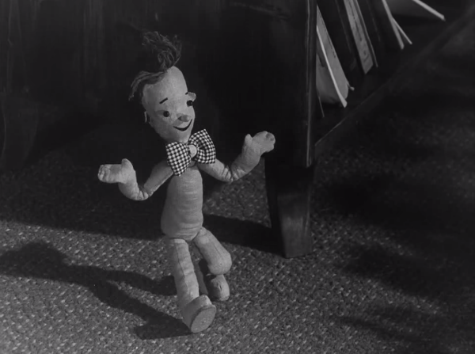 | Danse du pantin  De 3'08 à 3'30 | Mélodie sur un thème de répertoire enfantin : gaie, allante, facilement mémorisable et chantable.
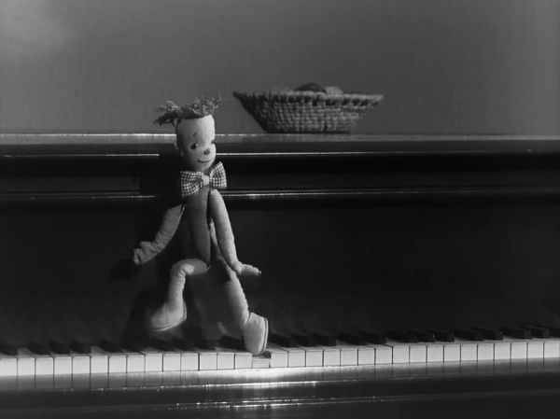 | Pas et danse du pantin sur le clavier du piano  De 4'30 à 5'16 | 1 - Bruitage : ouverture du couvercle  2 – Piano seul  3 – Piano accompagné par l'orchestre symphonique, sur le thème de la danse du pantin.
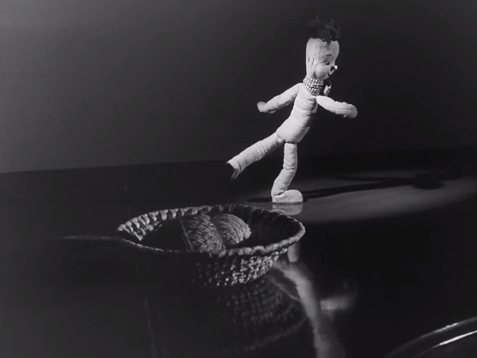 | Patinage du pantin sur le couvercle du piano  De 6'17 à 6'54 | Thème de valse interprété par l'orchestre symphonique
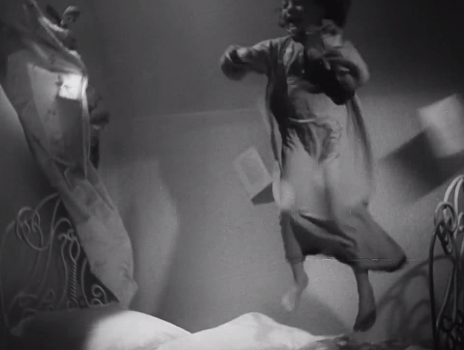 | Tempête dans la chambre  De 9' à 10'03 | Effet de déchaînement et de confusion :  - Mouvements sonores ascendants et rapides, soufflets. - Superposition de tous les timbres de l'orchestre  - Sons des plus graves aux plus aigus  - Arpèges de piano

